МИНИСТЕРСТВО ОБРАЗОВАНИЯ И НАУКИ МУРМАНСКОЙ ОБЛАСТИ

ГАУДПО МО «ИНСТИТУТ РАЗВИТИЯ ОБРАЗОВАНИЯ»

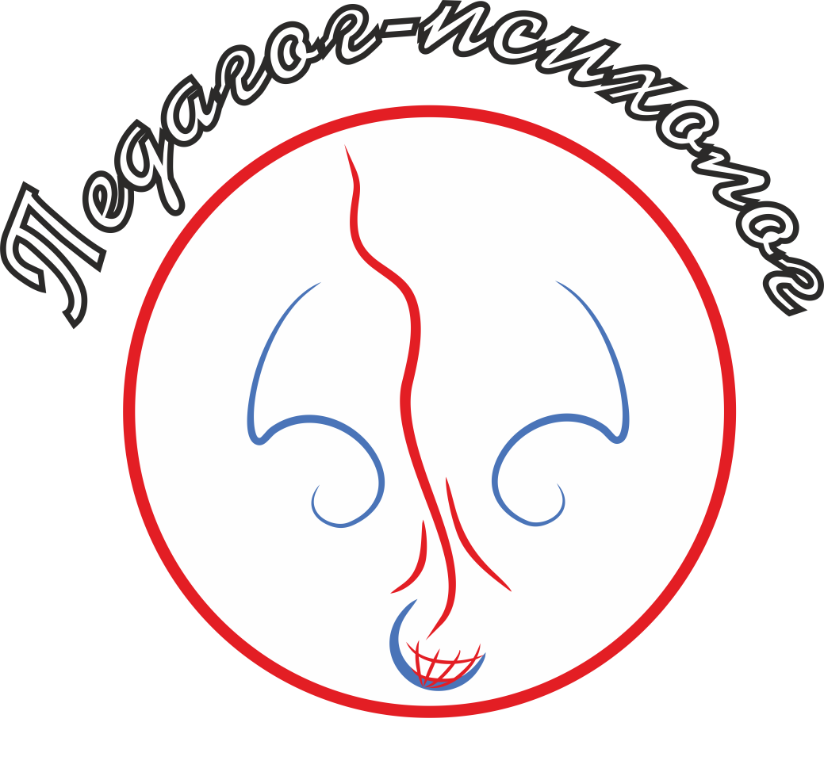
Региональный конкурс
«Педагогический триумф-2019»

Номинация
«Педагог-психолог Мурманской области»

15–19 апреля 2019 года

ПРОГРАММА

г. МУРМАНСК

15 апреля

ГАУДПО МО «Институт развития образования»,
г. Мурманск, ул. Инженерная, д. 2а

15.00–16.00. Организационное собрание участников конкурса.
(4 этаж, кабинет № 422)

16 апреля

ГАУДПО МО «Институт развития образования»,
г. Мурманск, ул. Инженерная, д. 2а

10.30–10.50. Регистрация участников и членов жюри конкурса

11.00–12.30. Открытие регионального конкурса «Педагогический триумф-2019». Номинация «Педагог-психолог Мурманской области»
(4 этаж, кабинет № 403)
12.30–13.30. Фотографирование
(4 этаж, кабинет № 403)
13.30–14.00. Обед
(3 этаж, буфет)

ВТОРОЙ ТУР КОНКУРСА

КОНКУРСНОЕ ЗАДАНИЕ «Профессиональный квест»

14.00–16.00. Конкурсное задание «ПРОФЕССИОНАЛЬНЫЙ КВЕСТ»
(4 этаж, кабинет № 422)

17 апреля

ГАУДПО МО «Институт развития образования»,
г. Мурманск, ул. Инженерная, д. 2а

ВТОРОЙ ТУР КОНКУРСА

КОНКУРСНОЕ ЗАДАНИЕ «Мастер-класс»

10.00–11.50. Совещание жюри конкурса. Работа жюри конкурса
(4 этаж, кабинет № 422)
12.00–12.05. Жеребьёвка участников конкурса
(4 этаж, кабинет № 422)
12.00–12.20. Участник 1
(4 этаж, кабинет № 422)
12.40–13.00. Участник 2
(4 этаж, кабинет № 422)
13.20–13.40. Участник 3
(4 этаж, кабинет № 422)
13.40–14.10. Обед
(3 этаж, буфет)
14.20–14.40. Участник 4
(4 этаж, кабинет № 422)
15.00–15.20. Участник 5
(4 этаж, кабинет № 422)
15.40–16.00. Участник 6
(4 этаж, кабинет № 422)

15.40–16.00. Совещание жюри. Подведение итогов конкурсных заданий
«Профессиональный квест» и «Мастер-класс»
(4 этаж, кабинет № 422)
…. 16.30. Объявление финалистов конкурса
(4 этаж, кабинет № 422)

18 апреля

ГАУДПО МО «Институт развития образования»,
г. Мурманск, ул. Инженерная, д. 2а

КОНКУРСНОЕ ЗАДАНИЕ «Профессиональные кейсы»

12.00–12.05. Жеребьёвка финалистов конкурса
(4 этаж, кабинет № 422)

12.05–13.10. Конкурсное задание «Профессиональные кейсы»
(4 этаж, кабинет № 422)
13.30–14.30. Подведение итогов работы финального жюри
(4 этаж, кабинет № 422)

19 апреля

ГАУДО МО «Мурманский областной центр
дополнительного образования «Лапландия»,
г. Мурманск, пр. Героев-Североморцев, д. 2

13.30. Организационное собрание участников конкурса
(2 этаж, кабинет № 208)

14.00–15.00. Встреча финалистов конкурсов профессионального мастерства
с врио губернатора Мурманской области
(2 этаж, кабинет № 208)

15.00–16.00. Торжественное закрытие регионального этапа
Всероссийского конкурса «Педагогический триумф-2019»
(Зрительный зал)

